 | CÔNG TY TNHH GIAO THÔNG VẬN TẢI VÀ DU LỊCH SÀI GÒN |  | 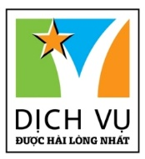
 | Văn phòng Hồ Chí Minh  ĐC: 219 Võ Văn Tân, P5. Q.3 Tp.HCM  ĐT: 19002258  Email: hcm@saigontours.asia  Website: www.saigontours.asia | Văn phòng Hà Nội: ĐC: Tầng 6, 12 Khuất Duy Tiến, P. Thanh Xuân Trung, Q.Thanh Xuân  ĐT: 1900 2258  Email: hanoi@saigontours.asia  Website: www.saigontours.asia

KHÁM PHÁ SINGAPORE – MALAYSIA 5N4D

Tham quan các địa danh nổi tiếng:
- Khám phá Garden by the Bay: nổi tiếng với những siêu cây khổng lồ. Đặc biệt, du khách có thể nghiên cứu các loài cây từ khắp nơi trên thế giới.
- Buffet thịt nướng BBQ phong cách Hàn Quốc tại Singapore Thành phố cổ Malacca – nơi giao thoa nền văn hóa Á Đông
- Chụp hình tháp đôi Petronas : biểu tượng , niềm tự hào của người dân Malaysia.
- Tặng vé cáp treo Cao nguyên Genting – khu vui chơi lớn nhất tại Malaysia
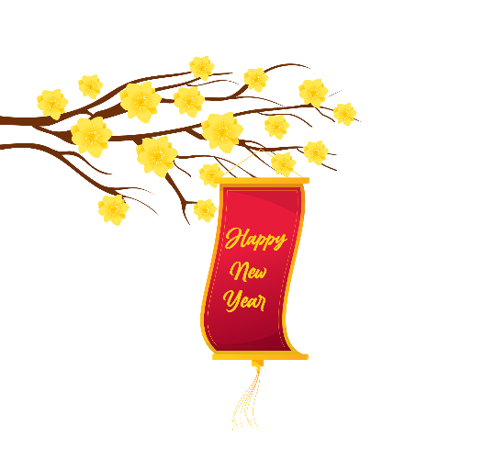
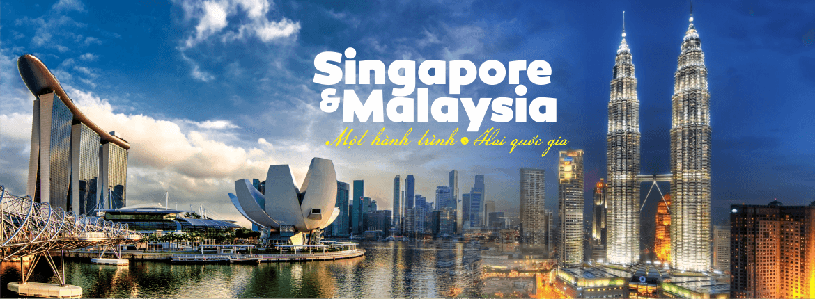
- Động Batu – Điểm check in hot nhất của Malaysia

NGÀY 1 : | TP.HCM - CITY TOUR SINGAPORE (Ăn trưa, tối)
SÁNG: Trưởng đoàn đón Quý khách tại sân bay quốc tế Tân Sơn Nhất ,hỗ trợ làm thủ tục khởi hành trên chuyến bay Scoot (TR305 08:55 – 12:00) đi Singapore.
Tới sân bay quốc tế Changi, làm thủ tục nhập cảnh Singapore. Xe và hướng dẫn đưa đoàn bắt đầu hành trình tham quan:
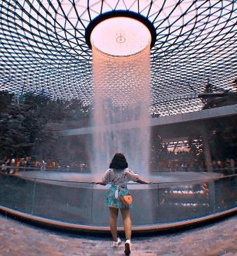
- Công viên khủng long Jurassic Mile: nơi trưng bày mô hình khủng long theo kích thước thật, điểm đến mới , hấp dẫn du khách ở sân bay Changi.
- Thác nước Jewel Changi – địa điểm check in hot nhất Singapore hay còn được biết đến với tên Rain Vortex là thác nước trong nhà cao nhất thế giới, với độ cao 40m.
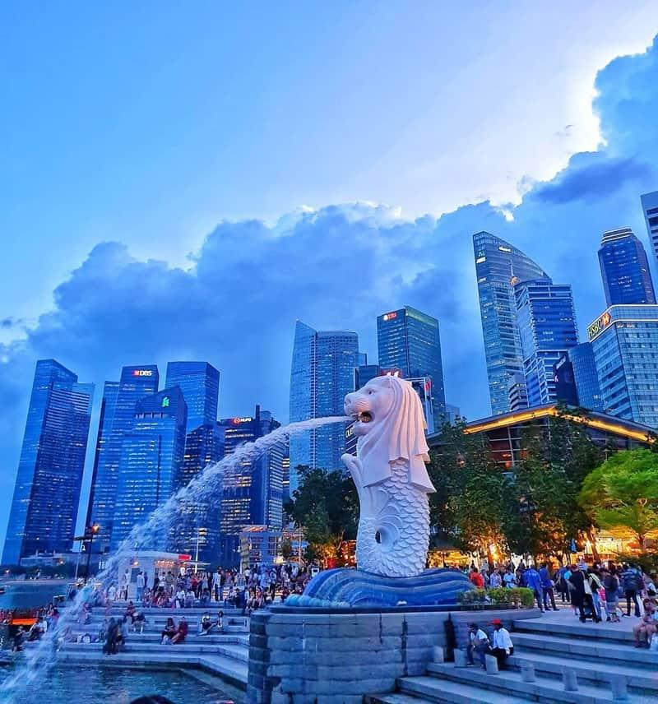
TRƯA: Đoàn dùng bữa trưa, sau đó tham quan:
- Tòa nhà Quốc Hội (Parliament House).
- Công viên sư tử biển (Merlion Park), biểu tượng của đất nước Singapore.
- Nhà hát Esplanade nổi tiếng với biểu tượng “trái sầu riêng”.
TỐI: Đoàn dùng bữa tối. Nhận phòng khách sạn tự do vui chơi nghỉ đêm tại Singapore
Hoặc cùng tham gia chương trình Singapore By Night (chi phí tự túc)
- Khám phá cuộc sống trong lòng đất của người dân Singapore bằng Tàu điện ngầm MRT.
- Trải nghiệm Du thuyền trên dòng sông Singapore ngắm cảnh vịnh Marina Bay về đêm.
- Khám phá trung tâm thương mại Suntec City – tìm hiểu Phong Thuỷ Thượng - Phong Thuỷ Hạ đất nước Singapore.
NGÀY 2 : | SINGAPORE – KULA LUMPUR (Ăn sáng, trưa, tối)
SÁNG: Đoàn dùng bữa sáng tại khách sạn. Sau đó, xe đưa đoàn tham quan:
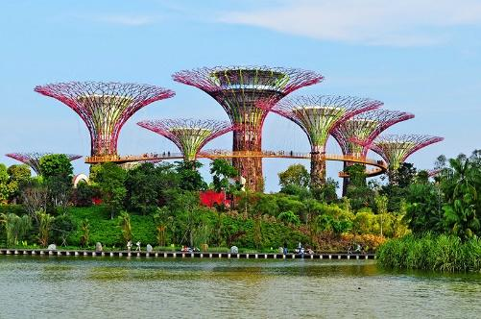
- Cửa hàng vàng bạc đá quý và cửa hàng dầu gió, Collagen dưỡng da – các sản phẩm truyền thống nổi tiếng của Singapore.
- Tham quan khu vườn năng lượng “ Gardens by the Bay ” là một khu vườn nhân tạo trên cây, là công trình kiến trúc độc nhất vô nhị của Singapore, nằm ngay khu vực tổng thể những tòa nhà nổi tiếng nhất Singapore như Marina bay, tượng sư tử Merina, cầu ADN Helix… được bình chọn là top 3 điểm đến tuyệt vời nhất định phải đến cho tất cả du khách ghé thăm Singapore.
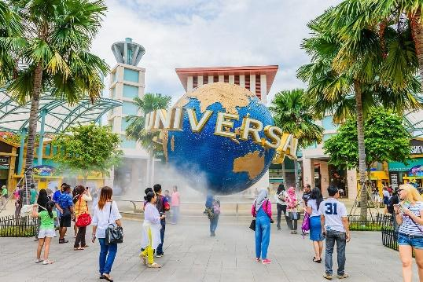
- Sau đó khởi hành đi đảo Sentosa tham quan
- Chụp hình tại công viên giải trí Universal Studios.
- Resort World – tham quan Casino hiện đại nhất Châu Á tại khách sạn 5 sao lớn nhất Singapore.
TRƯA: Quý khách ăn trưa tại nhà hàng địa phương. Khởi hành đến thành phố cổ Malacca .
Trên đường đoàn ngắm nhìn những cánh rừng Cao Su, rừng Cọ, Ca Cao bạt ngàn, ba trong số các loại cây công nghiệp phổ biến mang lại thu nhập kinh tế lớn cho Malaysia
TỐI : Đoàn dùng bữa tối tại nhà hàng. Nhận phòng khách sạn nghỉ ngơi.
NGÀY 3 : | MALACCA – PUTRAJAYA (Ăn sáng, trưa, tối)
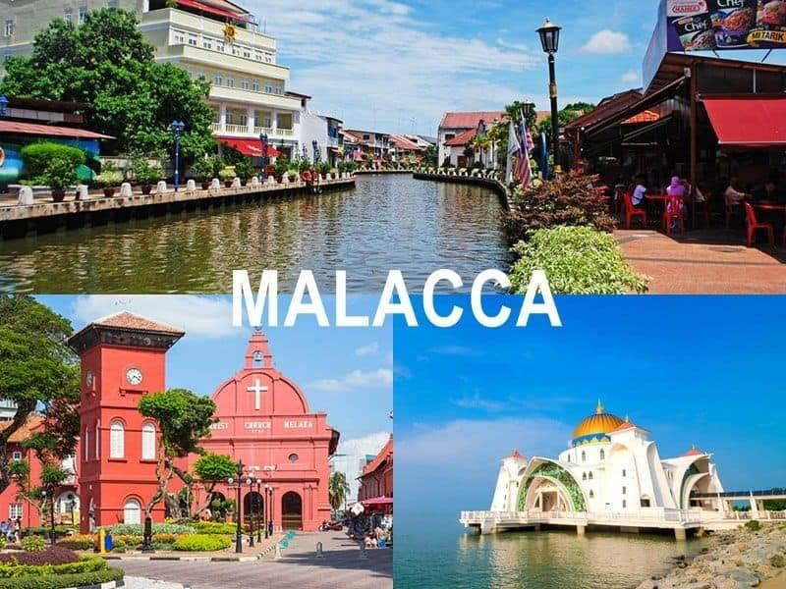
Buổi Sáng: Sau bữa sáng , quý khách tham quan tới thành phố cổ Malacca, khám phá thành phố cổ có lịch sử hơn 600 năm :
- Khu phố cổ Jonkers.
- Nhà thờ Thánh Saint Paul.
- Pháo đài cổ Bồ Đào Nha.
- Đền Cheng Hood.
- Quảng trường Hà Lan.
- Pháo đài A’Famosa…
TRƯA: Ăn trưa tại nhà hàng địa phương.
- Khu PUTRAJAYA – Trung Tâm Hành Chánh mới (NEW CITY) của MALAYSIA hay còn gọi là thành phố thông minh với những địa danh du lịch nổi tiếng như: Nhà thờ Hồi giáo Putra, Văn phòng Thủ tướng, Trung tâm hội nghị. Putrajaya còn được xem là Thành phố thông minh đẳng cấp thế giới và có môi trường làm việc vô cùng hiện đại: không ô nhiễm môi trường, không tệ nạn, không có lạc hậu và dân cư thì được tinh lọc rất kỹ lưỡng (chụp hình bên ngoài ).
Đoàn khởi hành về thành phố Kuala Lumpur
TỐI: Đoàn dùng bữa tối tại nhà hàng. Nhận phòng khách sạn nghỉ ngơi. Tự do dạo phố mua sắm, khám phá thành phố về đêm.
NGÀY 4 : | CAO NGUYÊN GENTING - ĐỘNG BATU (Ăn sáng, trưa, tối)
SÁNG: Quý khách dùng buffet sáng tại khách sạn. Sau đó đoàn khởi hành đi tham quan thành phố:
- Cung điện Hoàng gia (Royal Palace) nơi sinh sống và làm việc hoàng gia Malaysia
- Mua sắm tại cửa hàng đồng hồ miễn thuế (Watch shop).
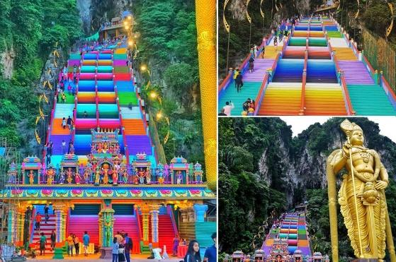
- Cửa hàng đặc sản địa phương : trà sâm Tongkat Ali, cafe trắng …
TRƯA: Đoàn dùng cơm trưa tại nhà hàng địa phương, sau đó tiếp tục tham quan :
- Động Batu (Batu Cave) cao 272 bậc thang với bảy sắc cầu vồng, đây là thánh địa của người Malaysia gốc Ấn độ.
- Tiếp tục hành trình đến khu vui chơi giải trí lớn nhất Malaysia cao nguyên Genting bằng cáp treo đã từng đạt kỷ lục dài nhất Đông Nam Á với 3,3 km. Lý thú khi những chiếc cabin được lẩn khuất trong mây. Tại đây Quý khách tự do tham quan khu vui chơi giải trí, mua sắm, ăn uống shopping hoặc thử vận may tại Casino lớn nhất Malaysia .
Đoàn khởi hành về lại Kuala Lumpur.
TỐI: Dùng cơm tối tại nhà hàng. Nhận phòng nghỉ ngơi, tự do khám phá thành phố về đêm.
NGÀY 5 : | KUALALUMPUR - VIỆT NAM (Ăn sáng)
Buổi Sáng: Quý khách dùng buffet sáng tại khách sạn. Tự do tham quan cuộc sống người dân Malaysia hoặc shopping .
Đến hẹn đoàn làm thủ tục trả phòng. Xe đưa đoàn tham quan Chụp hình tháp đôi Petronas – đây là niềm tự hào của người dân Malaysia ( Twin Towers)..
Xe đón đoàn khởi hành ra sân bay làm thủ tục đáp chuyến bay Asia Air (AK524 19:35 – 20:40) về TP.HCM. Đoàn đáp xuống sân bay Quốc tế Tân Sơn Nhất, Trưởng Đoàn chào tạm biệt Quý khách và hẹn gặp lại.
Lưu ý: Lịch trình có thể thay đổi để phù hợp với tình hình thực tế khi tham quan.
Xác nhận đã tiêm đủ từ 2 mũi Vaccine Covid 19 trở lên

GIÁ TOUR BAO GỒM
- Vé máy bay khứ hồi (Bao gồm 20kg hành lý ký gửi, 07kg xách tay).
- Phí an ninh sân bay, bảo hiểm hàng không thuế phi trường 2 nước.
- Xe máy lạnh vận chuyển suốt tuyến.
- Vé tham quan như chương trình.
- Khách sạn 3 - 4* tiêu chuẩn (2 người/phòng). Phụ thu phòng đơn: 4.660.000 VND/ Khách (nếu có nhu cầu)
- Thuế khách sạn tại Malaysia
- Phục vụ nước suối suốt hành trình tour.
- Các bữa ăn theo chương trình.
- Trưởng đoàn và HDV địa phương phục vụ suốt tuyến theo chương trình.
- Bảo hiểm du lịch với mức bồi thường tối đa (220.000.000VNĐ).
- Qùa tặng: Nón du lịch

GIÁ TOUR KHÔNG BAO GỒM
- Phụ thu 20 USD / khách đối với khách có tên tiếng anh (việt kiều và người nước ngoài)
- Chi phí cá nhân. Hành lý quá cước qui định.
- Xe vận chuyển ngoài chương trình + Các show về đêm.
- Tiền Tips cho HDV và tài xế 7$/khách/ ngày .
- Visa tái nhập Việt Nam, áp dụng cho khách nước ngoài.
- Test nhanh ở VN trước khi bay.
ĐIỀU KIỆN HỦY TOUR
- Điều khoản đăng ký tour: Quý khách vui lòng đóng tiền cọc 50% khi đăng kí tour, và thanh toán còn lại trước 10 ngày khởi hành.
- Hủy tour sau khi đăng ký phí phạt 50% tiền cọc.
- Hủy tour trước 10 ngày phí phạt = 70% tổng giá tour chương trình. (Tính theo ngày làm việc).
- Sau thời gian trên phí phạt = 100% tổng giá trị chương trình. (Tính theo ngày làm việc).
Sau khi đóng tiền nếu Quý khách muốn hủy tour, vui lòng đem hộ chiếu/CMND và hóa đơn đã đóng tiền đến ngay văn phòng công ty để làm thủ tục hủy tour, công ty không nhận khách báo hủy tour qua điện thoại.
ĐỐI VỚI KHÁCH BỊ TỪ CHỐI NHẬP CẢNH TẠI ĐẤT NƯỚC THAM QUAN
- Công ty cam kết sẽ hỗ trợ thông tin và giúp đỡ quý khách trong khả năng của mình, nhưng từ chối không chịu trách nhiệm thanh toán bất cứ khoản chi phí phát sinh nếu quý khách bị cơ quan di trú nước sở tại giữ lại tại cửa khẩu hoặc không cho phép nhập cảnh cùng với đoàn. Trong trường hợp này, dù không muốn, nhưng do qui định của nhà cung cấp dịch vụ của nước sở tại, buộc lòng từ chối không hoàn trả bất cứ khoản chi phí nào cho quý khách dù dịch vụ này chưa được thực hiện.
- Quý khách vui lòng cung cấp đầy đủ thông tin về việc xuất hóa đơn trước khi Tour khởi hành 03 ngày. Sau thời gian này chúng tôi sẽ phải xuất hết Hóa Đơn để quyết toán Tour theo quy định, mọi khiếu nại về Hóa Đơn về sau sẽ không được giải quyết.

LƯU Ý
- Trước khi đăng ký tour du lịch xin Quý khách vui lòng đọc kỹ chương trình tour, điều khoản, giá tour bao gồm cũng như không bao gồm trong chương trình. Trong trường hợp Quý khách không trực tiếp đến đăng ký tour mà do người khác đến đăng ký thì Quý khách vui lòng tìm hiểu kỹ chương trình từ người đăng ký cho mình.
- Hộ chiếu của Quý khách phải có chữ ký, còn thời hạn sử dụng trên 6 tháng kể từ ngày nhập cảnh.
- Nếu khách là Việt Kiều hoặc nước ngoài có visa rời phải mang theo lúc đi tour.
- Quý khách từ 70 tuổi đến 75 tuổi trở lên yêu cầu phải có giấy xác nhận đầy đủ sức khỏe để đi du lịch nước ngoài của bác sĩ và phải có người thân dưới 60 tuổi (đầy đủ sức khỏe) đi theo.
- Quý khách mang thai vui lòng báo cho nhân viên bán tour để được tư vấn thêm thông tin. Không nhận khách mang thai từ 5 tháng trở lên vì lý do an toàn cho khách.
- Trẻ em dưới 15 tuổi phải có bố mẹ đi cùng hoặc người được uỷ quyền phải có giấy uỷ quyền từ bố mẹ.
- Quý khách có yêu cầu ở phòng đơn, vui lòng thanh toán thêm tiền phụ thu.
- Hai người lớn chỉ được ngủ kèm 01 trẻ em. Trẻ em thứ 02 tính tiền tour như người lớn để có tiêu chuẩn phòng.
- Do các chuyến bay phụ thuộc vào các hãng hàng không nên trong một số trường hợp giờ bay có thể thay đổi mà không được báo trước.
- Thứ tự các điểm tham quan và lộ trình chuyến đi có thể thay đổi tùy theo tình hình thực tế nhưng vẫn đảm bảo đầy đủ các điểm tham quan như lúc đầu. Tên khách sạn sẽ được xác nhận chính thức vào ngày họp đoàn, trước ngày khởi hành 01 ngày.
- Tour thuần túy du lịch, suốt chương trình Quý khách không được rời đoàn.
- Nếu Qúy khách còn nợ thuế hoặc đang trong quá trình kiện tụng, công ty sẽ không hoàn trả bất cứ chi phí nào.

**Trong những trường hợp khách quan như : khủng bố, thiên tai…hoặc do có sự cố, có sự thay đổi lịch trình của các phương tiện vận chuyển công cộng như : máy bay, tàu hỏa…thì Công Ty sẽ giữ quyền thay đổi lộ trình bất cứ lúc nào vì sự thuận tiện, an toàn cho khách hàng và sẽ không chịu trách nhiệm bồi thường những thiệt hại phát sinh**.
TRÂN TRỌNG CẢM ƠN VÀ KÍNH CHÚC QUÝ KHÁCH MỘT CHUYẾN ĐI VUI VẺ!

